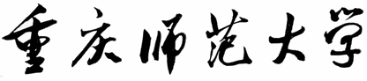

《数据结构课程设计》

课程名称： 数据结构
题 目： 学生宿舍管理系统
学 院： 计算机与信息科学学院
专业年级： 计算机科学与技术（3+2）191班
小组组长： 王馀聪
小组成员： 陈涛 熊亮 宋济宇 胡雨行
指导教师： 张万里 职称： 讲师

2022年 1 月 6 日

目录
学生宿舍管理设计 - 2 -
一、设计目的 - 2 -
二、需求分析 - 2 -
1、性能分析 - 2 -
2、功能分析 - 3 -
三、基本功能 - 3 -
四、概要设计 - 4 -
1、工作分配 - 4 -
2、总体体设计图 - 4 -
3、算法的流程图 - 5 -
4、程序模块 - 6 -
五、主程序 - 6 -
六、运行截图 - 11 -
七、总结 - 20 -

学生宿舍管理设计

一、设计目的

学生宿舍管理系统对于一个学校来说是必不可少的组成部分。目前好多学校还停留在宿舍管理人员手工记录数据的最初阶段，手工记录对于规模小的学校来说还勉强可以接受，但对于学生信息量比较庞大，需要记录存档的数据比较多的高校来说，人工记录是相当麻烦的。而且当查找某条记录时，由于数据量庞大，还只能靠人工去一条条的查找，这样不但麻烦还浪费了许多时间，效率也比较低。当今社会是飞速进步的世界，原始的记录方式已经被社会所淘汰了，计算机化管理正是适应时代的产物。
我们针对如此，设计了一套学生宿舍管理系统。学生宿舍管理系统采用的是计算机化管理，系统做的尽量人性化，使用者会感到操作非常方便，管理人员需要做的就是将数据输入到系统的数据库中去。
本宿舍管理系统适应高速发展的信息化时代，对于学校现有的宿舍信息管理有着很大的改观，由过去的人工方式转变为现有的计算机方式，将以前宿舍管理效率低、数据冗余、易产生错误转变为查询迅速、查找精确、可靠性高、储存量大，极大的提高了效率，使学校宿舍管理科学化、正规化。

二、需求分析

1、性能分析

宿舍一般由若干学生入驻，每个宿舍都有独立唯一的编号，入住学生也有唯一的学号，添加学生的姓名，使用这些关键字就可以方便的查询和管理宿舍入住情况。程序设计应采用交互工作方式，并建立数据文件。程序应通过建立子函数实现创建、保存与载入数据文件，查找、添加、删除、显示等功能，可以保存修改。应具有友好的界面和较强的容错能力。能够迅速准确地完成各种学生信息的统计和查询，以方便管理员对学生信息的统一管理。

2、功能分析
为方便管理员对系统进行操作，程序应具有以下功能：
（1）创建宿舍数据文件，并提示管理员输入学生姓名、学号、宿舍号等
信息，并在本地保存数据文件
（2）查询住宿信息：提供学号、姓名、宿舍号三种查询方式
（3）添加住宿信息：在数据文件中添加新的住宿信息
（4）删除住宿信息：提示管理员输入要删除的学生姓名
（5）输出数据文件：将住宿信息按学号的大小排序全部输出
（6）退出系统

三、基本功能

（1）管理系统的信息包括:学生学号、学生姓名、学生宿舍号查询，学生学号的排序、学生姓名排序、宿舍号排序，创建和删除学生信息。
（2）系统能实现的操作功能如下:
① 显示所有学生信息： 显示全部学生的姓名、学号、房间号信息 。
② 对学生学号、姓名、房间号进行排序查询： 可以对当前的信息分别进行插入排序、选择排序、冒泡排序。
③ 查询学生的姓名、学号、房间号： 输入当前查询信息，可以显示出与该查询信息的相关的全部信息。
④ 创建和删除学生的信息： 创建新入住学生的信息，删除已毕业学生的信息。

四、概要设计

1、工作分配
（1）框架设计: 由王馀聪参考其他组员的意见进行构思。
（2）系统设计: 由陈涛进行框架的编写。
（3）程序设计: 由胡雨行进行各项功能的编辑。
（4）程序调试: 由熊亮进行程序的调试与调整。
（5）文档制作: 由宋济宇完成文档的编辑工作。

2、总体体设计图
宿舍管理系统的总体设计图如下所示：
宿舍管理系统

创建信息
查询信息
信息排序
打印保存信息

删除信息
查询姓名
查询房间号
查询学号
房间号排序
姓名排序
学号排序

图1 总体流程图

3、算法的流程图

根据程序的设计，该算法的流程图如下所示：

开始

线性表初始化
录入信息

判断学号是否重复
Y
N
信息排序
判断有无学生信息
N

信息查找
Y

删除信息

保存
退出

图2 算法流程图

4、程序模块

程序的模块分别为以下六个板块：

- 录入功能：新建学生的入住信息。
通过线性表的数据添加建立学生住宿的信息系统。线性表中数据元素之间的关系是一对一的关系，即除了第一个和最后一个数据元素之外，其它数据元素都是首尾相接的。制作的宿舍管理系统更适合用线性表创建。

- 排序功能：对全部学生信息进行分别以学号、姓名、房间号排序。
分别使用了插入排序、选着排序、冒泡排序。

- 查找功能：以学生姓名、学号、宿舍号进行查找。
通过精准查找，确认学生的相关信息。

- 删出功能：删除学生的住宿信息。

- 保存功能：对学生宿舍信息修改后保存。

（6）退出系统。

五、主程序
函数 | 函数处理描述 | 函数功能
Main | 按照输入的命令调用已定义的子函数 | 主函数，用于调用子函
ReturnMenu | 返回主界面 | 返回函数，回到主界面
create | 创建学生类信息表 | 初始条件，创建新数据文件，用于存放学生信息
CSortName | 按照姓名排序(插入排序） | 排序函数，用于排序所选学生的信息，以姓名为关键字
CSortNo | 按照学号排序(插入排序） | 排序函数，用于排序所选学生的信息，以学号为关键字
CSortRoom | 按照宿舍排序(插入排序） | 排序函数，用于排序所选学生的信息，以宿舍号为关键字
XSortName | 按照姓名排序（选择排序） | 排序函数，用于排序所选学生的信息，以姓名为关键字
XSortNo | 按照学号排序（选择排序） | 排序函数，用于排序所选学生的信息，以学号为关键字
XSortRoom | 按照宿舍号排序（选择排序） | 排序函数，用于排序所选学生的信息，以宿舍号为关键字
MSortName | 按照姓名排序(冒泡排序) | 排序函数，用于排序所选学生的信息，以姓名为关键字
MSortNo | 按照学号排序(冒泡排序) | 排序函数，用于排序所选学生的信息，以学号为关键字
MSortRoom | 按照宿舍号排序(冒泡排序) | 排序函数，用于排序所选学生的信息，以宿舍号为关键字
JudgeSave | 保存文件 | 保存函数
DeleteRoom | 按宿舍号删除 | 删除函数，用于删除所选学生的信息，以宿舍号为关键字
DeleteName | 按姓名删除 | 删除函数，用于删除所选学生的信息，以姓名为关键字
DeleteNO | 按学号删除 | 删除函数，用于删除所选学生的信息，以学号为关键字
insert | 插入学生信息 | 修改函数，用于以修改学生信息
PrintSearch1 | 输出查找学生的信息(按房号） | 输出函数，用于输出所选学生的信息，以房号为关键字
PrintSearch | 输出查找学生的信息（按学号或姓名） | 输出函数，用于输出所选学生的信息，以学号或姓名为关键字
PrintSort | 输出学生排序的信息 | 输出函数，用于输出所选学生的信息
input | 输入学生信息 | 添加函数，以姓名为关键字加入新的学生信息
JudgeNO | 判断学生学号是否一样 | 以学号为关键字进行比对
Judge3 | 无学生记录返回主界面 | 返回函数
Judge2 | 判断不存在是否继续查找 | 判断函数，用于判断。
Judge1 | 判断是否继续查找 | 判断函数，用于判断。
SearchName | 按姓名查找(折半查找） | 查找函数，用于查找所选学生的信息，以姓名为关键字
SearchNo | 按学号查找(折半查找） | 查找函数，用于查找所选学生的信息，以学号为关键字
SearchRoom | 按房号查找（折半查找） | 查找函数，用于查找所选学生的信息，以房号为关键字

程序1. 线性表的创建
Status init(Linklist &L); //初始化线性表
Status create(Linklist &L); //创建线性表
typedef struct{
int length; //长度
int listsize; //占用内存空间
Student *elem; //引用对象Student的数据成员elem
}Linklist;

程序2. 学生宿舍的存储结构
typedef struct{
char name[15]; //名字
int No; //学号
int Room; //宿舍号
}Student;
创建了有学生姓名、学生学号、学生宿舍号的结构体

程序3. 冒泡排序法的创建
Status MSortRoom(Linklist &L); //按宿舍号排序
Status MSortNo(Linklist &L); //按学号排序
Status MSortName(Linklist & L); //按姓名排序

程序4. 选择排序法的创建
Status XSortRoom(Linklist &L); //按宿舍号排序
Status XSortNo(Linklist &L); //按学号排序
Status XSortName(Linklist & L); //按姓名排序

程序5. 直接插入排序的创建
Status CSortRoom(Linklist &L); //按宿舍号排序
Status CSortNo(Linklist &L); //按学号排序
Status CSortName(Linklist &L); //按姓名排序

程序6. 查找程序的创建
Status SearchRoom(Linklist &L); //按宿舍号查找
Status SearchNo(Linklist &L); //按学号查找
Status SearchName(Linklist &L) ; //按名字查找

程序7. 判断程序的创建
Status Judge1(char ch); //判断学生存在时是否继续
Status Judge2(char ch); //判断学生不存在是是否继续
Status Judge3(); //判断是否有学生记录
Status JudgeNO(int NO,Linklist L); //判断学号是否重复

程序8. 删除程序的创建
Status DeleteNO(Linklist &L); //按学号删除某同学的信息
Status DeleteName(Linklist &L); //按姓名删除某同学的信息
Status DeleteRoom(Linklist &L); //按宿舍号删除某同学的信息

程序9. 输出数据函数的创建
void input(Linklist L); //输入学生信息
void PrintSort(Linklist &L); //输出排序后的信息
void PrintSearch(Linklist &L,int mid); //输出查找的信息 (按学号和姓名）
void PrintSearch1(Linklist &L,int mid); //输出查找的信息（按房号）

程序10. 插入学生数据的创建
Status insert(Linklist &L); //插入某同学的信息

程序11. 保存数据文件函数的创建
void JudgeSave(Linklist &L,int i); //文件存储

程序12. 返回菜单栏的创建
Status ReturnMenu(); //返回菜单页面

六、运行截图

程序运行后进入的界面如图3所示：
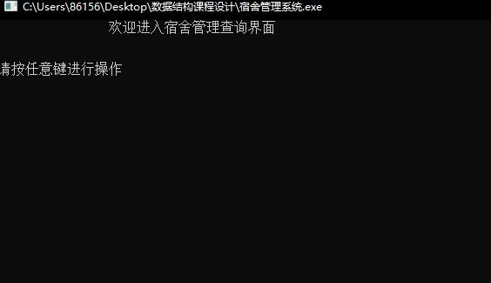
图3 程序启动

进入程序后来到系统主菜单栏界面。如图4所示：
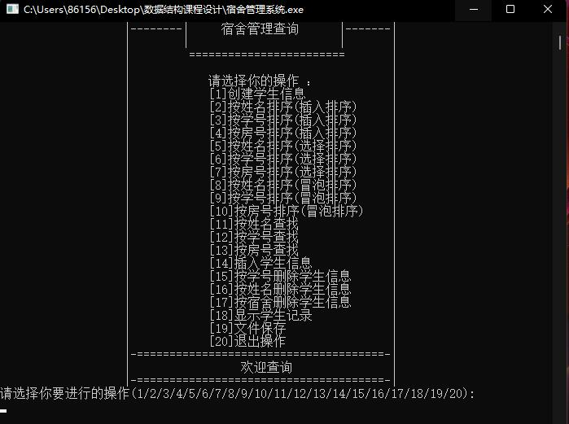
图4 程序菜单栏
创建一个学生，线性表初始化。如图5所示：
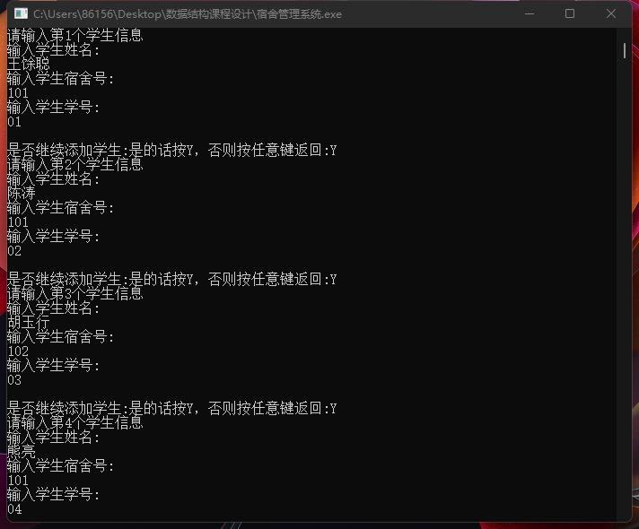
图5 添加学生信息
选择插入排序法，用姓名为关键字排序。如图6所示：
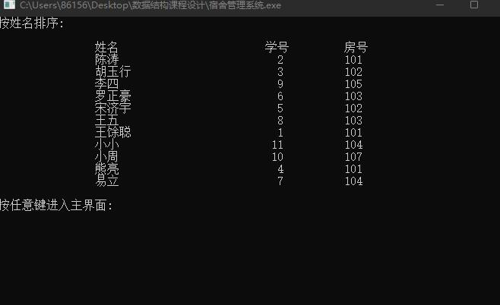
图6 用姓名插入排序

选择选择排序法，用姓名为关键字排序。如图7所示：
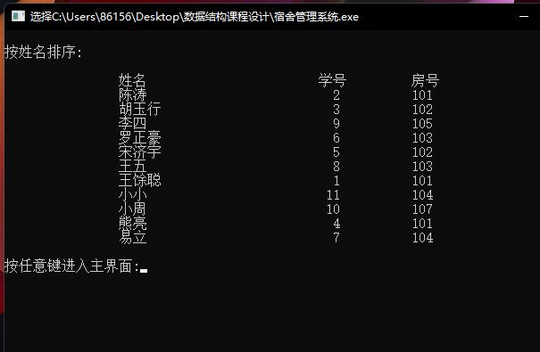
图7 用姓名选择排序

选择冒泡排序法，用姓名为关键字排序。如图8所示：
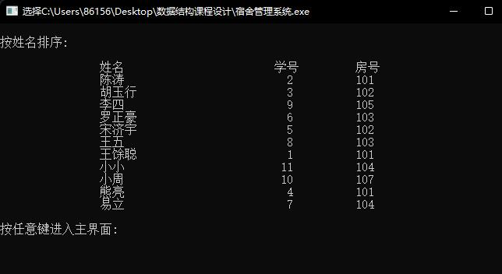
图8 用姓名冒泡排序

选择插入排序法，用学号为关键字排序。如图9所示：
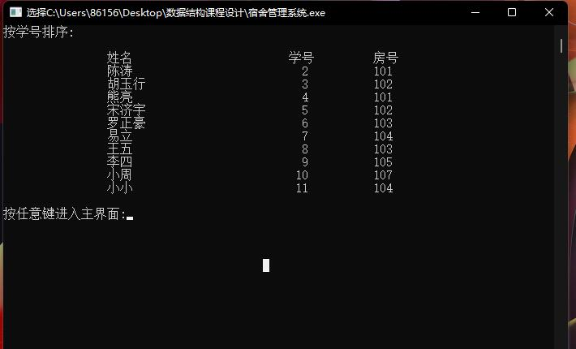
图9 用学号插入排序

选择选择排序法，用学号为关键字排序。如图10所示：
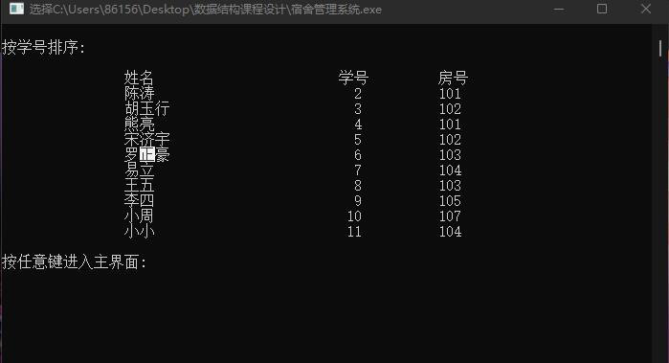
图10 用学号选择排序

选择冒泡排序法，用学号为关键字排序。如图11所示：
图11 用学号冒泡排序

选择插入排序法，用房间号为关键字排序。如图12所示：
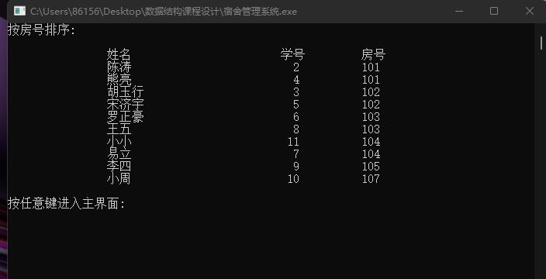
图12 用房间号插入排序

选择选择排序法，用房间号为关键字排序。如图13所示：
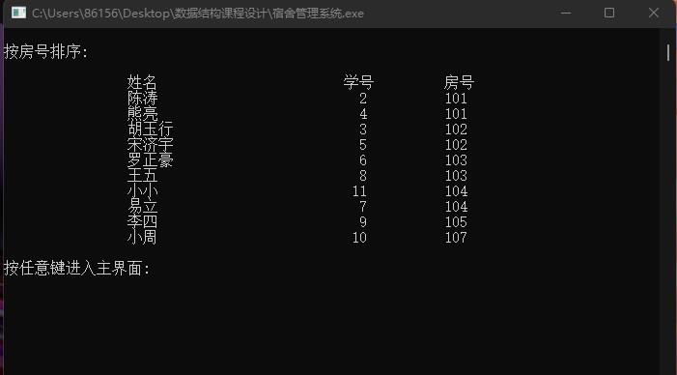
图13 用房间号选择排序

选择冒泡排序法，用房间号为关键字排序。如图14所示：
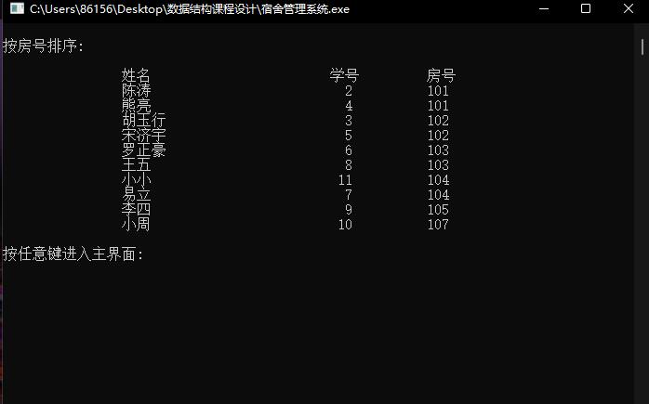
图14 用房间号冒泡排序

输入姓名查找其学生的相关信息。如图15所示：
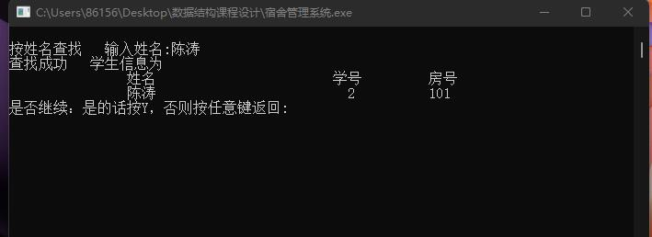
图15 姓名查找

输入学生学号查找其学生的相关信息。如图16所示：
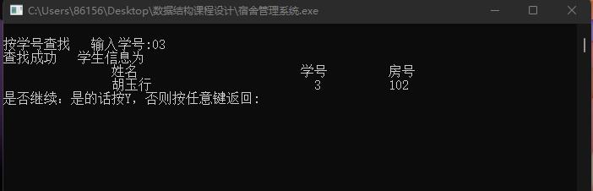
图16 学号查找
输入房间号查找其有关学生的信息。如图17所示：
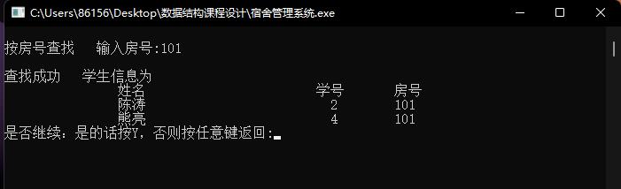
图17 房间号查找

插入学生的入住信息。如图18所示：
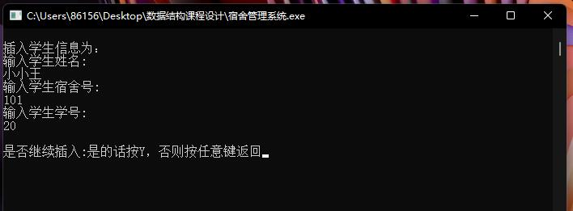
图18 插入新生信息

现实所有学生信息。如图19所示：
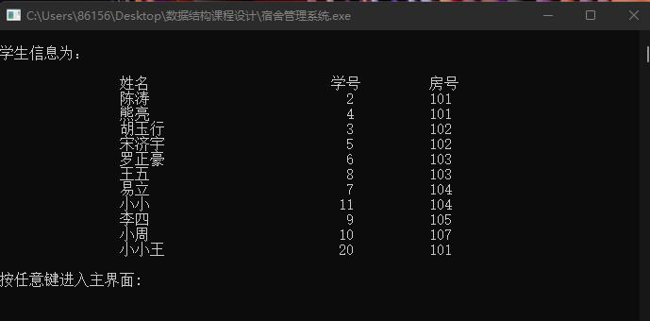
图19 所有学生信息

按照学号删除已毕业的学生信息。如图20所示：
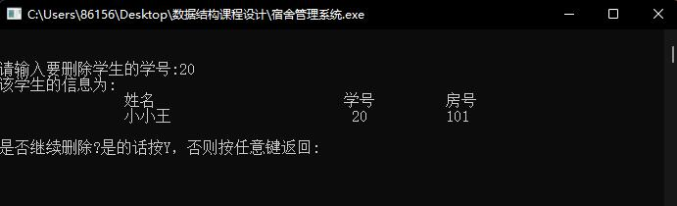
图20 删除小小王的信息

按照姓名删除已毕业的学生信息。如图21所示：
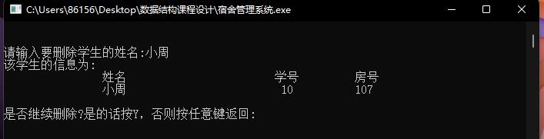
图21 删除小周的信息

按照房间号删除已毕业的学生信息。如图22所示：
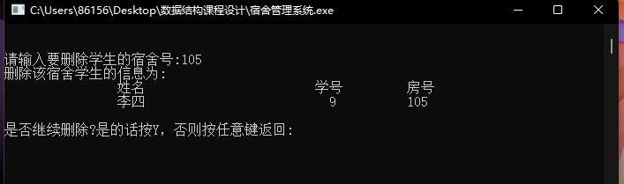
图22 删除房间号为105的学生

查看删除之后的学生信息。如图23所示：
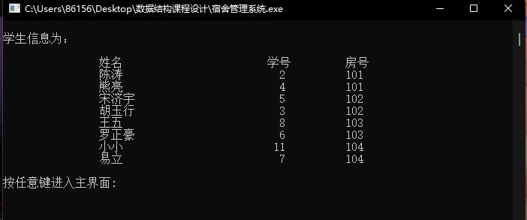
图23 目前还在学院的学生信息

保存操作之后的数据，以dorm.txt的文件保存其信息。如图24所示：
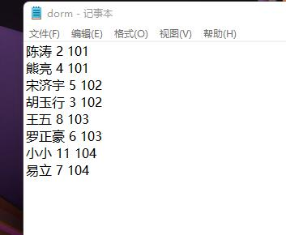
图24 文件内容

七、总结
通过这次课程设计，我们对数据结构在程序中的应用有了更深刻的了解，增强了程序的编写能力，巩固了专业知识，对程序的模块化观念也又模糊逐渐变的清晰了。在程序的运行与调试过程中出现了很多错误，通过反复地复习课本上的相关知识，不停地修改与调试，我们终于完成了这段程序。在调试过程中，我们认识到了语言的灵活性与严谨性，同一个功能可以由不同的语句来实现，但编写程序时要特别注意细节方面的问题，因为一个小小的疏忽就能导致整个程序不能运行。当然我们也认识到了自己的薄弱之处，如对线性表相关知识的欠缺，文件运用的不熟练，在以后的学习中我要集中精力、端正态度，争取把知识学得更扎实、更全面。这次课程设计我们做的还不是很完善，因为功能不是很多，如果以后有机会会完善的。学生的信息还不够完整，如学生的宿舍长，系别，以及一些费用以及学生的成绩等待相关详细信息。

